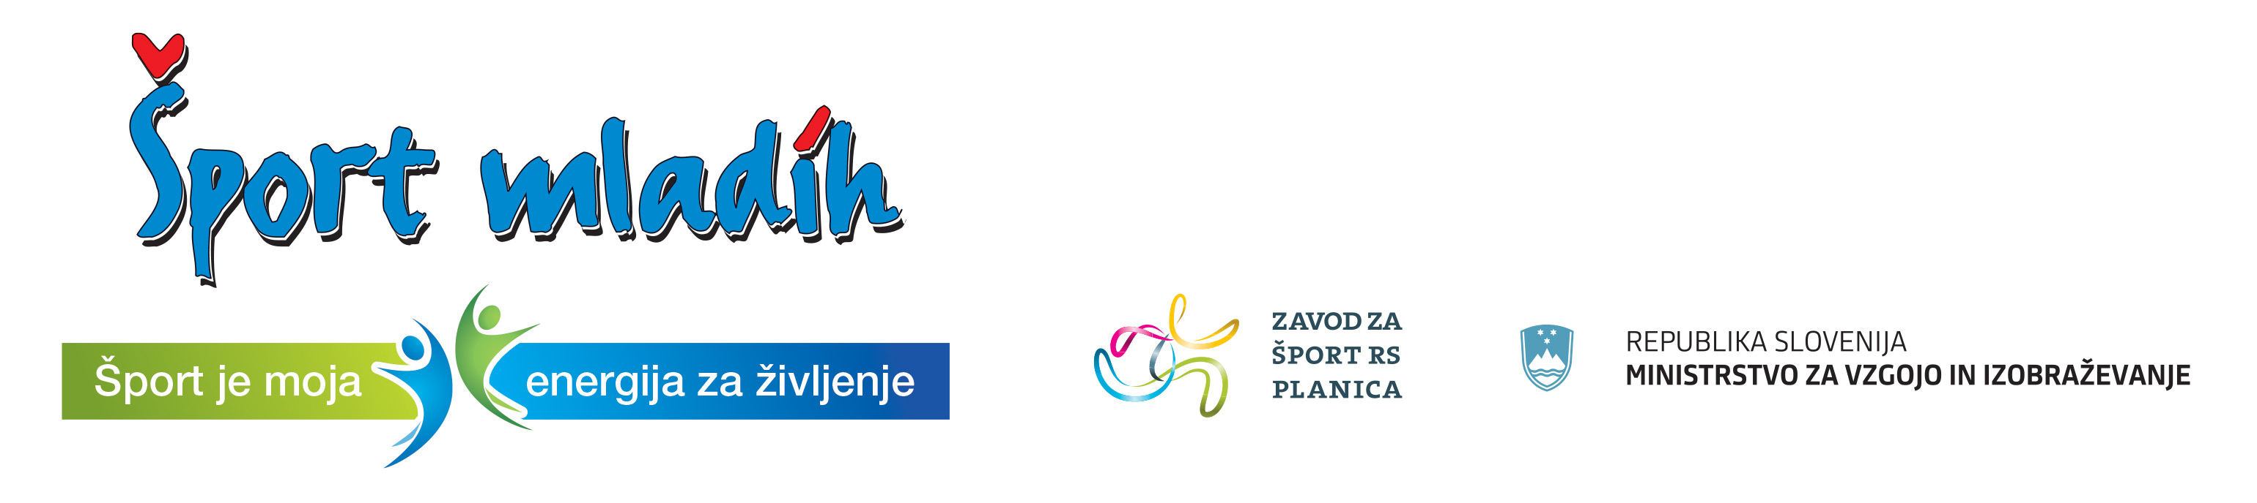

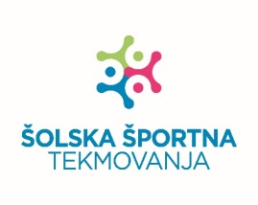

Ptuj, 20. 12. 2024

RAZPIS
PODROČNEGA TEKMOVANJA OŠ V ODBOJKI ZA STAREJŠE UČENKE
letnik 2010 in mlajše

Termin: Sreda, 8. 1. 2025 ob 12.00 uri v športni dvorani OŠ Pohorskega odreda Slovenska Bistrica

Prijave: Ekipo je potrebno prijavit preko spletne aplikacije Zavoda za šport RS Planica: E-ŠPORT, najkasneje do torka, 7. 1. 2025

Organizator: Javni zavod Ptuj

Izvajalec: OŠ Pohorskega odreda Slovenska Bistrica

Vodja tek.: profesor ŠVZ Gregor Dončec

Pravica nastopa:
- prvo uvrščeni OŠ iz medobčinskega tekmovanja Ptuj:
1. OŠ Destrnik-Trnovska vas, 2. OŠ Cirkovce
- prvo uvrščeni OŠ iz medobčinskega tekmovanja Slovenska Bistrica:
1. OŠ Pohorskega odreda Sl. Bistrica, 2. 2. OŠ Slovenska Bistrica
- prvo uvrščeni OŠ iz medobčinskega tekmovanja Ormož:
1. OŠ Središče ob Dravi, 2. OŠ Ivajnkovci

Vodja ekipe pred tekmovanjem preda vodstvu tekmovanja spisek igralk, potrjen od športnega pedagoga in ravnatelja šole. V vodstvu ekipe mora biti učitelj šole.

Tekmovanje bo organizirano v skladu z razpisom tekmovanj v reviji Šport mladih INFORMATOR – 2024/2025.

RAZPORED TEKMOVANJA
Skupina A | Skupina B
1. OŠ Pohorskega odreda Sl. Bistrica | 1. OŠ Destrnik-Trnovska vas
2. OŠ Cirkovce | 2. 2. OŠ Slovenska Bistrica
3. OŠ Ivajnkovci | 3. OŠ Središče ob Dravi

RAZPORED TEKMOVANJA
Ura | 1. prekat | Rez. | Ura | 2. prekat | Rez.
12.00 | OŠ Pohorskega odreda Sl. Bistrica : OŠ Ivajnkovci |  | 12.00 | OŠ Destrnik-Trnovska vas : OŠ Središče ob Dravi
12.50 | OŠ Ivajnkovci : OŠ Cirkovce |  | 12.50 | OŠ Središče ob Dravi :  2. OŠ Slovenska Bistrica
13.40 | OŠ Cirkovce : OŠ Pohorskega odreda Sl. Bistrica |  | 13.40 | 2. OŠ Slovenska Bistrica :  OŠ Destrnik-Trnovska vas
14.30 | 2. uvrščena iz skupin za 3. mesto |  | 14.30 | 1. uvrščena iz skupin za 1. mesto

Prva ekipa se uvrsti v 1/4 finale državnega tekmovanja. Prijava je možna samo preko spletne aplikacije Zavoda za šport RS Planica.

Vodja športnih programov:
Boštjan Zemljarič

